**УТВЕРЖДЕНО**

|  |  |
| --- | --- |
| Подпись и дата |  |
| Инв. № дубл. |  |
| Взам. инв. № |  |
| Подпись и дата |  |
| Инв. № подл. |  |

-лу

**программа «Добыча полезных ископаемых»**

**Руководство администратора**

**А.В.00001-01**

|  |  |  |  |  |
| --- | --- | --- | --- | --- |
| СОГЛАСОВАНО |  |  |  | УТВЕРЖДАЮ |
| Директор  ООО «Спейс Ап» |  |  |  | Директор ГАПОУ СО «САСК» |
| _____________Н.С. Шух |  |  |  | _____________С.Л. Аборин |
| “_____” _____________202__ |  |  |  | “_____” ____________202__ |

**ПРОГРАММА «Добыча полезных ископаемых**

**Руководство администратора**

**Лист утверждения**

**А.В.00001-01**

**А.В.00001-01-лу**

|  |  |  |
| --- | --- | --- |
|  |  | Руководитель разработки |
|  |  | Преподаватель ГАПОУ СО «САСК» |
|  |  | ___________О.В. Зыбина |
|  |  | “_____” ____________202__ |
|  |  |  |
|  |  | Ответственный исполнитель |
|  |  | Преподаватель ГАПОУ СО «САСК» |
|  |  | ____________К.А. Волкова |
|  |  | “_____” ____________202__ |
|  |  |  |
|  |  | Исполнитель |
|  |  | Студент группы 41 ИС |
|  |  | _____________ М.К. Борлаков |
|  |  | “_____” ____________202__ |

**Аннотация**

В данном программном документе приведено руководство администратора на программу «Добыча полезных ископаемых»

В данном программном документе, в разделе «Назначение программы» указано сведения о назначении программы и информация, достаточная для понимания функций программы и ее эксплуатации.

В разделе «Условия выполнения программы» указано условия, необходимые для выполнения программы (минимальный и (или) максимальный состав аппаратурных и программных средств и т.п.).

В разделе «Выполнение программы» указано последовательность действий оператора, обеспечивающих загрузку, запуск, выполнение и завершение программы, приведены описание функций, формата и возможных вариантов команд, с помощью которых оператор осуществляет загрузку и управляет выполнением программы, а также ответы программы на эти команды.

В разделе «Сообщения оператору» приведены тексты сообщений, выдаваемых в ходе выполнения программы, описание их содержания и соответствующие действия оператора (действия оператора в случае сбоя, возможности повторного запуска программы и т.п.).

Оформление программного документа «Руководство оператора» произведено по требованиям ЕСПД (ГОСТ 19.101-77 [1]1), ГОСТ 19.103-77 [2]2), ГОСТ 19.104-78* [3]3), ГОСТ 19.105-78* [4]4), ГОСТ 19.106-78* [5]5), ГОСТ 19.201-78 [6]6), ГОСТ 19.604-78* [7]7)).

**Содержание**

1. НАЗНАЧЕНИЕ ПРОГРАММЫ 4

2. Условия выполнения программы 5

Минимальные системные требования для программы «Книжная полка»: 5

3. Выполения программы 6

4. СОобщения оператору 8

# 

# НАЗНАЧЕНИЕ ПРОГРАММЫ

Назначением программы "Добыча полезных ископаемых" является систематизация и оптимизация процессов, связанных с извлечением природных ресурсов из недр земли. Основная цель программы заключается в разработке эффективных методов добычи, которые минимизируют негативное воздействие на окружающую среду и обеспечивают безопасность работников. Важным аспектом является внедрение новейших технологий, позволяющих увеличить производительность и снизить затраты.

Чтобы запустить программу вам нужно просто зайти на сайт https://github.com/Ajmuha8988/1C_PM06 и скачать его.

Для работы с информационной базой будет использовано 1С Предприятия. Его можно скачать по данной ссылке: https://online.1c.ru/catalog/free/28765768/

# Условия выполнения программы

Минимальные системные требования для программы 1С Предприятия:

* Операционная система: Windows 10 x64;
* Процессор: 4 – ядерный процессор;
* ОЗУ: 4 ГБ оперативной памяти;
* Память: 1 ТБ.

# Выполения программы

В разделе «Назначение программы» есть ссылка на скачивание программы 1С Предприятия. Теперь перейдём к следующим шагам:

1. Вводим ссылку.
2. Нажимаем «Получить продукт бесплатно».
3. Вводим данные, принимаем лицензионное соглашение и нажимаем «Отправить».
4. На почту прийдёт сообщение от компании 1С и вам следует прочитать его
5. Далее вам нужно скачать архив из этого сообщения и разархивировать его.
6. Затем надо выбрать файл setup.exe, запустить, следовать указанием и ждать полной установки программы в ваш компьютер.
7. Запустить программу и нажать на кнопку «Добавить».

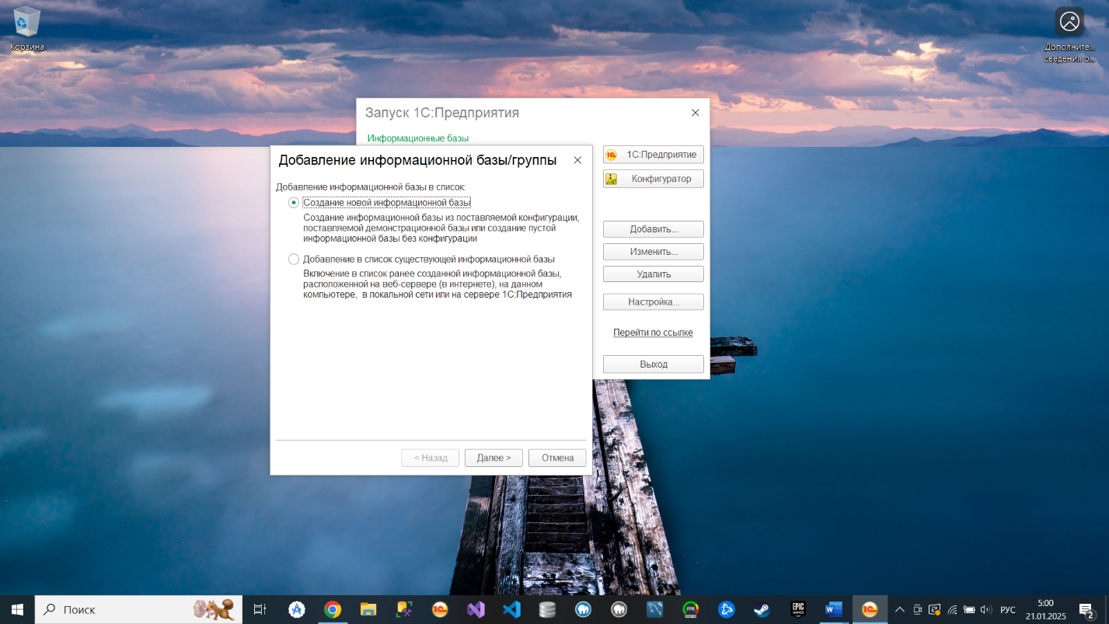  
*Рисунок 1.* *Создание информационной базы*

1. Нажимаем «Далее».
2. Нажимаем «Далее».
3. Указываем название «Добыча полезных ископаемых.»
4. Нажимаем «Далее».
5. Нажимаем «Готово».
6. После выбираем из списка «Добыча полезных ископаемых.» и нажимаем на «Конфигуратор».
7. Теперь в пункте «Администрирование», вам нужно выбрать пункт «Загрузить информационную базу» и выбрать нашу информационную базу.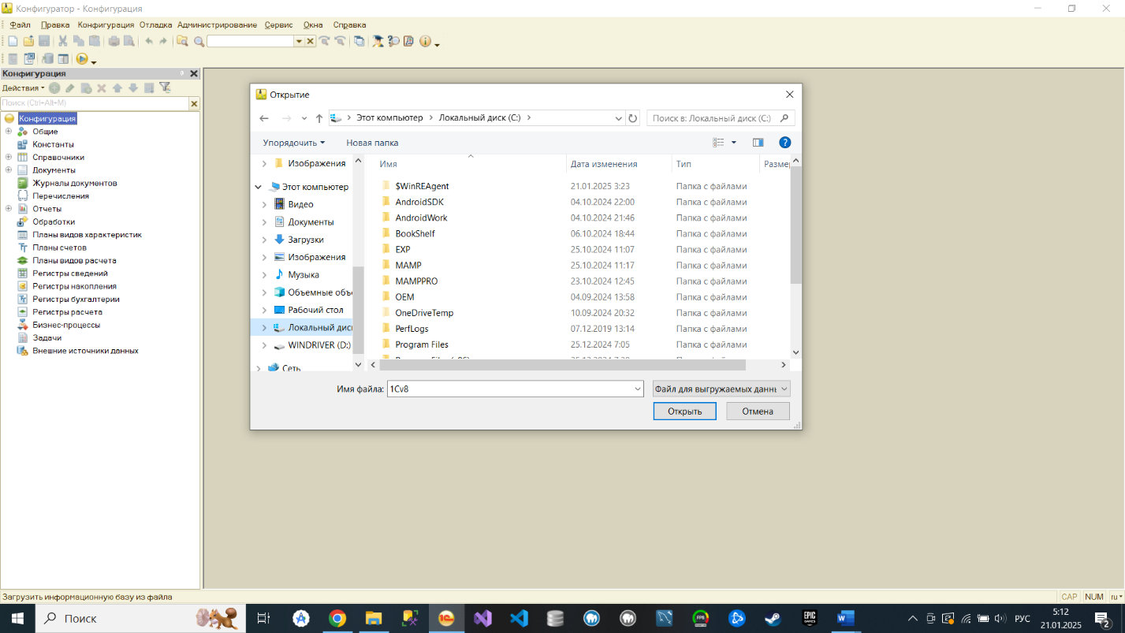

*Рисунок 2.* *Загрузка информационной базы «Добыча полезных ископаемых»*

1. Нажимаем «Далее».
2. Нажимаем «Готово».
3. Теперь нажимаем на «Начать Отладку»

После всех проведённых шагов можно приступать к работе.

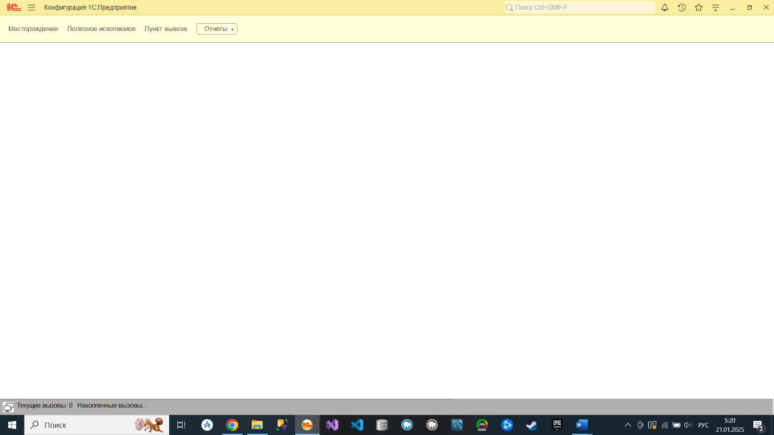

*Рисунок 3.* *Главное меню*

Перейдём в панель «Месторождения». После перехода нас встречает список месторождения. Эти данные можно изменять, нажав на левую клавишу мыши 2 раза, выбрав нужное поле отредактировать данные и нажать на кнопку «Записать и закрыть». Также можно создать свои записи использовав кнопку «Создать» и вписав нужные данные нажать на кнопку «Закрыть и записать».

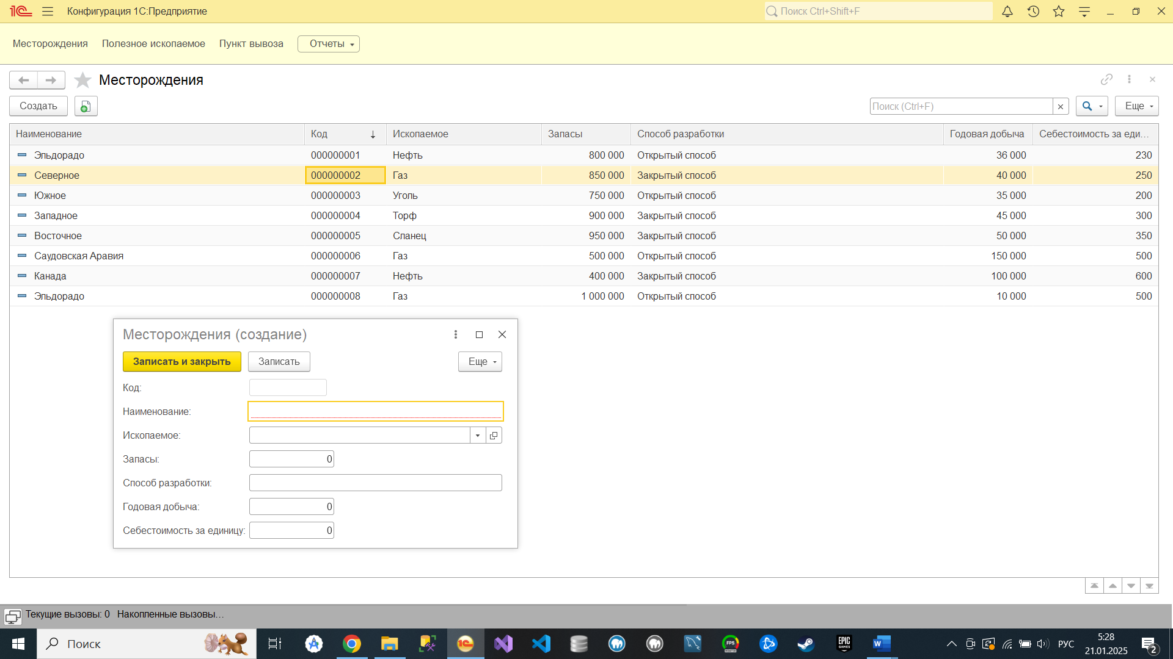

*Рисунок 4.* *Месторождения*

И данный алгоритм аналогичен к каждому пункту в панели кроме отчётов. Выбирите из списка отчётов, который вас интересует. Затем нажмите кнопку «Сформировать» и вам будут предоставлен список данных отчета.

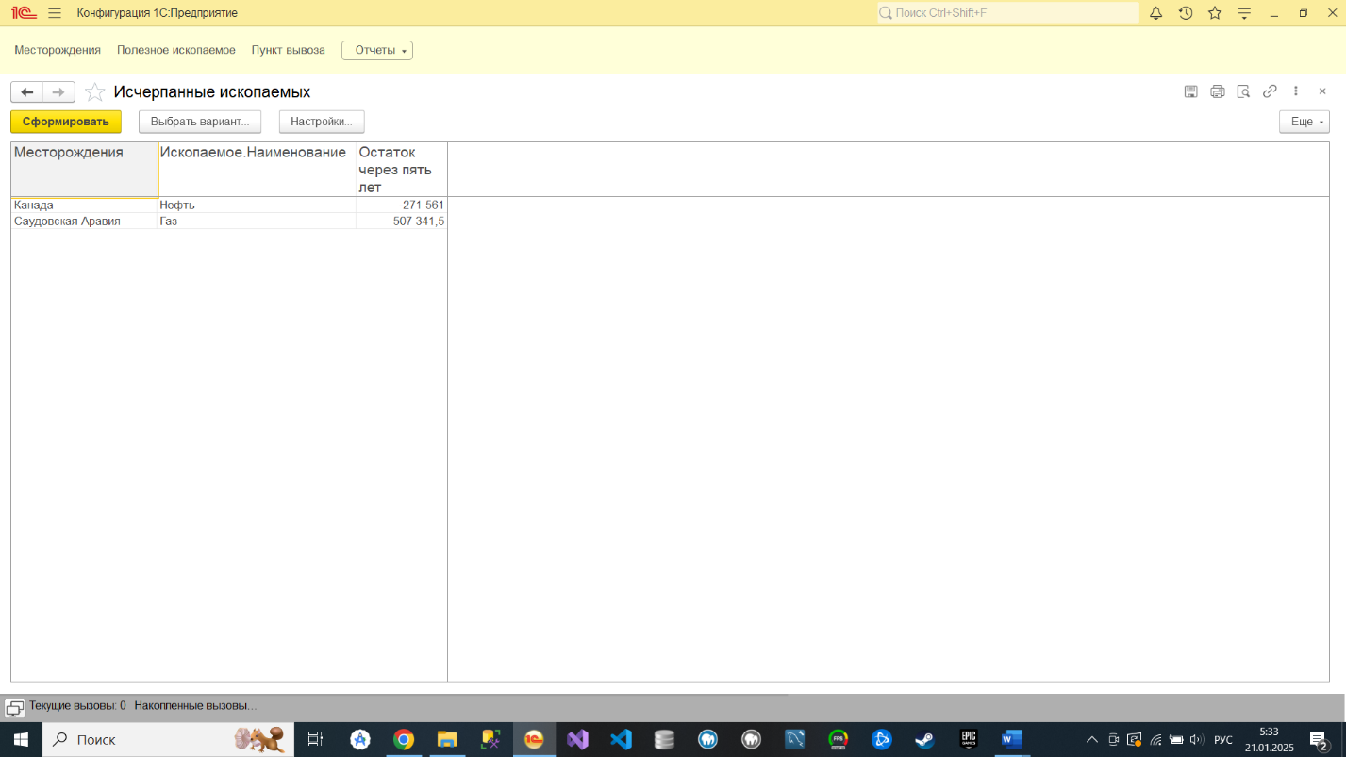

*Рисунок 4.* *Отчёты*

# СОобщения оператору

|  |  |  |
| --- | --- | --- |
| Текст сообщения | Содержание сообщения | Действия системного администратора |
| Синтаксическая ошибка в запросе | Возможно, допущена ошибка в написании SQL-запроса, например, пропущены кавычки, скобки или неверно указаны имена полей | 1. Проверить правильность синтаксиса SQL-запроса. 2. Убедиться, что все необходимые таблицы и столбцы существуют и правильно именованы. |
| Доступ запрещён | Пользователь, выполняющий запрос, не имеет достаточных прав для чтения или изменения данных. | Изменить доступ к пользователю в конфигураторе. |
| Тип данных не соответствует | Попытка вставить данные неправильного типа в поле базы данных (например, строковый тип вместо числового) | 1. Проверить, что все таблицы и столбцы в базе данных корректны и существуют. 2. Восстановить базу данных из последней резервной копии. 3. Выполнить анализ структуры базы данных и устранить возможные ошибки. |
| Не найден ключ связи между таблицами | В запросе некорректно указаны условия объединения таблиц (JOIN), либо отсутствует связь между ними. | Найти строку, в котором произошла ошибка и устранить проблему |
| Поле не найдено | Указано имя поля, которого нет в таблице или метаданных | Создать новое поле используя данные из пояснительной записки |

1. 1) ГОСТ 19.101-77 ЕСПД. Виды программ и программных документов
2. 2) ГОСТ 19.103-77 ЕСПД. Обозначение программ и программных документов
3. 3) ГОСТ 19.104-78* ЕСПД. Основные надписи
4. 4) ГОСТ 19.105-78* ЕСПД. Общие требования к программным документам
5. 5) ГОСТ 19.106-78* ЕСПД. Общие требования к программным документам, выполненным печатным способом
6. 6) ГОСТ 19.201-78 ЕСПД. Техническое задание. Требования к содержанию и оформлению
7. 7) ГОСТ 19.604-78* ЕСПД. Правила внесения изменений в программные документы, выполненные печатным способом